Produto | imagem
SUCO DE UVA 1,5L | 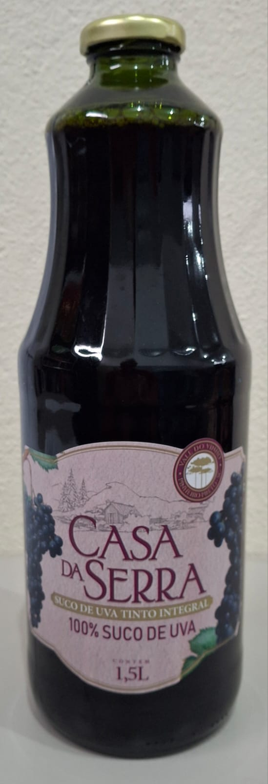
ITTS MAÇA VERDE 260ML | 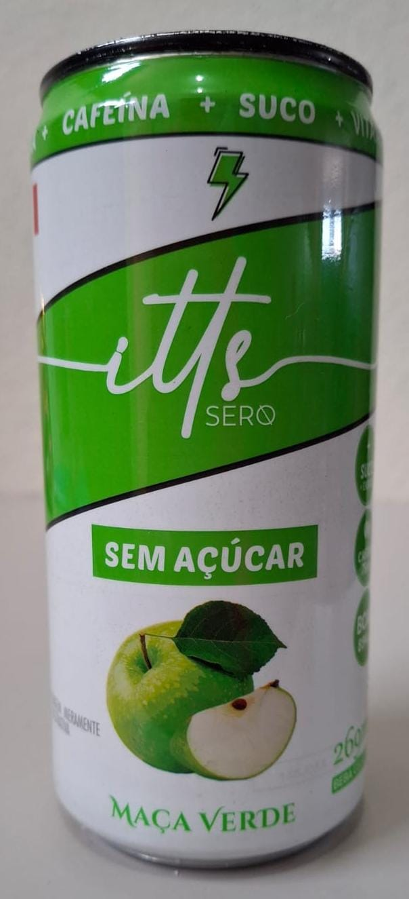
ITTS FRAMBOESA COM LIMÃO 260ML | 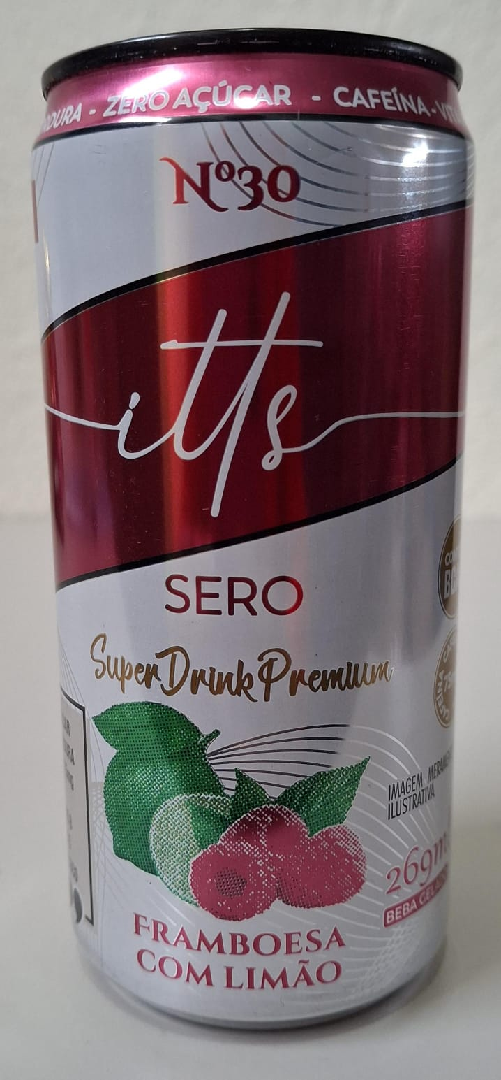
ITTS CEREJA COM LARANJA 260ML | 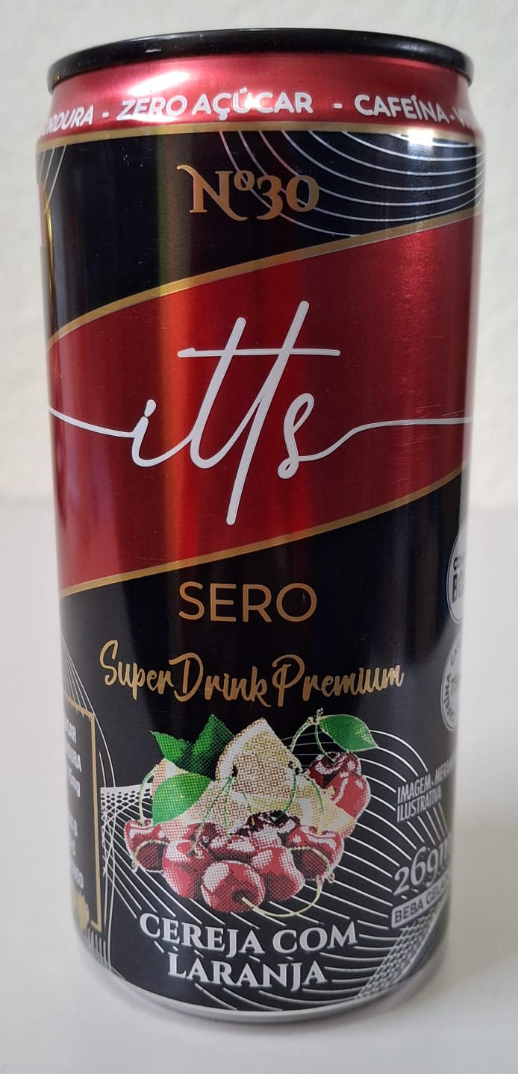
ITTS MORANJO COM HORTELÃ 260ML | 

